WSUS 3.0 FAQ (Stand 15.07.2013) http://technet.microsoft.com/de-de/library/dd939822%28v=ws.10%29.aspx

Server2008R2 installieren und alle Updates holen und ausführen. Netzwerk manuell einrichten.

Berechtigungen

Folgende Berechtigungen sind für die angegebenen Benutzer und Verzeichnisse erforderlich:
- Das Konto "NETZWERKDIENST" muss über die Berechtigung "Vollzugriff" für die folgenden Ordner verfügen, damit das WSUS-Verwaltungs-Snap-In ordnungsgemäß angezeigt werden kann:
  - %windir%\Microsoft.NET\Framework\v2.0.50727\Temporary ASP.NET Files
  - %windir%\Microsoft.NET\Framework64\v2.0.50727\Temporary ASP.NET Files
  - %windir%\Microsoft.NET\Framework\v4.0.30319\Temporary ASP.NET Files
  - %windir%\Microsoft.NET\Framework64\v4.0.30319\Temporary ASP.NET Files
  - %windir%\Temp
- Bestätigen Sie, dass das für die Installation von WSUS 3.0 SP2 vorgesehene Konto Mitglied der lokalen Administratorgruppe ist.

So bereiten Sie die Installation des WSUS 3.0 SP2-Servers mit dem Server-Manager vor
- Melden Sie sich auf dem für die Installation von WSUS 3.0 SP2 vorgesehenen Server mit einem Konto an, das Mitglied der lokalen Administratorgruppe ist.
- Klicken Sie auf Start, zeigen Sie auf Verwaltung, und klicken Sie dann auf Server-Manager.
- Klicken Sie im Bereich "Rollenübersicht" auf der rechten Seite des Fensters "Server-Manager" auf Rollen hinzufügen.
- Wenn die Seite "Vorbemerkung" angezeigt wird, klicken Sie auf Weiter.
- Serverrollen hinzufügen.
  - Wählen Sie auf der Seite "Serverrollen auswählen" Anwendungsserver und Webserver (IIS). Klicken Sie auf Weiter.
  - Wenn Sie Anwendungsrollendienste installieren, klicken Sie auf der Seite "Anwendungsserver" auf Weiter. Akzeptieren Sie auf der Seite "Rollendienste für Anwendungsserver" die Standardeinstellungen, und klicken Sie auf Weiter.
  - Wenn Sie den Webserver IIS installieren, klicken Sie auf der Seite "Webserver (IIS)" auf Weiter. Wählen Sie auf der Seite "Rollendienste für Webserver (IIS)" zusätzlich zu den Standardeinstellungen ASP.NET, Windows-Authentifizierung, Komprimierung dynamischer Inhalte, und IIS 6 Verwaltungskompatibilität. Wenn das Fenster des Assistenten für das Hinzufügen von Rollen angezeigt wird, klicken Sie auf Erforderliche Rollendienste hinzufügen. Klicken Sie auf Weiter.
  - Klicken Sie auf der Seite "Installationsauswahl bestätigen" auf Installieren.
  - Bestätigen Sie auf der Seite "Installationsergebnisse" die Meldung über die erfolgreiche Installation der in diesem Schritt installierten Rollendienste, und klicken Sie anschließend auf Schließen.

So starten Sie die Installation des WSUS 3.0 SP2-Servers mit dem Server-Manager
- Melden Sie sich auf dem für die Installation von WSUS 3.0 SP2 vorgesehenen Server mit einem Konto an, das Mitglied der lokalen Administratorgruppe ist.
- Klicken Sie auf Start, zeigen Sie auf Verwaltung, und klicken Sie dann auf Server-Manager.
- Klicken Sie im Bereich "Rollenübersicht" auf der rechten Seite des Fensters "Server-Manager" auf Rollen hinzufügen.
- Wenn die Seite "Vorbemerkung" angezeigt wird, klicken Sie auf Weiter.
- Wählen Sie auf der Seite "Serverrollen auswählen" Windows Server Update Services aus.
- Klicken Sie auf der Seite "Windows Server Update Services" auf Weiter.
- Klicken Sie auf der Seite "Installationsauswahl bestätigen" auf Installieren.
- Wenn der Installationsassistent für WSUS 3.0 SP2 gestartet wurde, überspringen Sie den nächsten Abschnitt und gehen Sie zum Verfahren "So setzen Sie die Installation von WSUS 3.0 SP2 fort".

So starten Sie die Installation des WSUS 3.0 SP2-Servers oder der WSUS 3.0 SP2-Verwaltungskonsole mit der Datei WSUSSetup.exe
- Melden Sie sich auf dem für die Installation von WSUS 3.0 SP2 vorgesehenen Server mit einem Konto an, das Mitglied der lokalen Administratorgruppe ist.
- Doppelklicken Sie auf die Installationsdatei WSUSSetup.exe.
- Wenn der Installationsassistent für Windows Server Update Services 3.0 SP2 gestartet wurde, gehen Sie zum Verfahren "So setzen Sie die Installation von WSUS 3.0 SP2 fort".

So setzen Sie die Installation von WSUS 3.0 SP2 fort
- Klicken Sie auf der Willkommensseite des Installationsassistenten für Windows Server Update Services 3.0 auf Weiter.
- Lesen Sie auf der Seite "Lizenzvertrag" die Bestimmungen des Lizenzvertrags sorgfältig, klicken Sie auf Ich stimme den Bedingungen des Lizenzvertrags zu und anschließend auf Weiter.
- Auf der Seite "Updatequelle auswählen" des Installationsassistenten können Sie festlegen, wo Clients die Updates abrufen sollen. In den Standardeinstellungen ist das Kontrollkästchen Updates lokal speichern ausgewählt, und die Updates werden auf dem WSUS-Server am von Ihnen festgelegten Speicherort gespeichert. Wenn Sie das Kontrollkästchen Updates lokal speichern deaktivieren, erhalten Clientcomputer durch eine Verbindung zu Microsoft Update genehmigte Updates. Treffen Sie eine Auswahl, und klicken Sie auf Weiter.
- Wählen Sie auf der Seite "Datenbankoptionen" die Software aus, die zum Verwalten der WSUS 3.0-Datenbank verwendet werden soll. In den Standardeinstellungen schlägt der Installationsassistent die Installation der Windows Internal Database vor.
Wenn Sie die Windows Internal Database nicht verwenden möchten, müssen Sie eine SQL Server-Instanz für WSUS bereitstellen. Wählen Sie hierfür Einen vorhandenen Datenbankserver auf diesem Computer verwenden oder Einen vorhandenen Datenbankserver auf einem Remotecomputer verwenden. Geben Sie den Namen der Instanz in das entsprechende Feld ein. Der Instanzname sollte als <serverName>\<instanceName> angezeigt werden, wobei serverName der Name des Servers und instanceName der Name der SQL-Instanz ist. Treffen Sie eine Auswahl, und klicken Sie auf Weiter.
- Wenn Sie sich auf der Seite Verbindungsherstellung mit der SQL Server-Instanz für die Verbindung zu einem SQL-Server entschieden haben, versucht WSUS eine Verbindung zur angegebenen SQL Server-Instanz herzustellen. Klicken Sie auf Weiter, wenn die Verbindung erfolgreich hergestellt wurde.
- Geben Sie auf der Seite "Websiteauswahl" die Website an, die WSUS verwenden soll. Wenn die Standardwebsite über Port 80 verwendet werden soll, wählen Sie Die vorhandene IIS-Standardwebsite verwenden. Wenn Port 80 bereits eine andere Website zugewiesen ist, können Sie eine Alternativseite an Port 8530 erstellen, indem Sie Neue Windows Server Update Services 3.0 SP2-Website erstellen auswählen. Klicken Sie auf Weiter. (Port 8530 wählen !!!)
- Überprüfen Sie auf der Seite Microsoft Windows Server Update Services kann jetzt installiert werden die gewählten Einstellungen, und klicken Sie anschließend auf Weiter.
- Auf der letzten Seite des Installationsassistenten erfahren Sie, ob die WSUS-Installation erfolgreich abgeschlossen wurde. Wenn Sie auf Fertig stellen klicken, wird der Konfigurations-Assistent gestartet.

Bevor Sie mit dem Konfigurationsvorgang beginnen, sollten folgende Fragen geklärt sein:
1. Ist die Firewall des Servers so konfiguriert, dass Clients auf den Server zugreifen können?
2. Kann dieser Computer eine Verbindung zum Upstreamserver herstellen (beispielsweise Microsoft Update)?
3. Verfügen Sie über den Namen des Proxyservers und die Anmeldeinformationen für den Proxyserver, sofern diese benötigt werden?
In der Standardeinstellung ist WSUS 3.0 SP2 so konfiguriert, dass Microsoft Update als Speicherort verwendet wird, von dem Updates abgerufen werden. Wenn Sie in Ihrem Netzwerk über einen Proxyserver verfügen, können Sie WSUS 3.0 SP2 so konfigurieren, dass dieser Proxyserver verwendet wird. Wenn sich zwischen WSUS und dem Internet eine Unternehmensfirewall befindet, müssen Sie die Firewall unter Umständen neu konfigurieren, um sicherzustellen, dass WSUS Updates erhalten kann.
Schritt 3 umfasst die folgenden Verfahren:
- Konfigurieren der Firewall
- Angeben, wie dieser Server Updates abrufen soll (entweder von Microsoft Update oder von einem anderen WSUS-Server)
- Konfigurieren der Proxyservereinstellungen, damit WSUS Updates abrufen kann
So konfigurieren Sie die Firewall
- Wenn sich zwischen WSUS und dem Internet eine Unternehmensfirewall befindet, müssen Sie diese möglicherweise konfigurieren, damit WSUS Updates abrufen kann. Der WSUS-Server verwendet Port 80 für das Protokoll HTTP und Port 443 für HTTPS, um Updates von Microsoft Update zu erhalten. Diese Einstellung ist nicht konfigurierbar.
- Wenn Ihre Organisation nicht zulässt, dass Port 80 und Port 443 für alle Adressen geöffnet sind, können Sie den Zugriff auf die folgenden Domänen beschränken, damit WSUS und die Funktion für automatische Updates mit Microsoft Update kommunizieren können:
  - http://windowsupdate.microsoft.com
  - http://*.windowsupdate.microsoft.com
  - https://*.windowsupdate.microsoft.com
  - http://*.update.microsoft.com
  - https://*.update.microsoft.com
  - http://*.windowsupdate.com
  - http://download.windowsupdate.com
  - http://download.microsoft.com
  - http://*.download.windowsupdate.com
  - http://wustat.windows.com
  - http://ntservicepack.microsoft.com
Für die Verbindung zwischen Microsoft Update und WSUS müssen die Ports 80 und 443 offen sein. Sie können jedoch auch mehrere WSUS-Server so konfigurieren, dass sie mit einem benutzerdefinierten Port synchronisiert werden.
Bei den nächsten beiden Verfahren wird vorausgesetzt, dass Sie den Konfigurations-Assistenten verwenden. In einem späteren Abschnitt in diesem Schritt lernen Sie, wie das WSUS-Verwaltungs-Snap-In gestartet und der Server über die Seite "Optionen" konfiguriert wird.

Bevor man nun weiter macht, muss man folgendes Update einspielen, wenn schon „Hotfix for WSUS (KB272021)“ installiert ist, sonst kann man keine Updates ziehen:
KB2734608
http://www.microsoft.com/de-de/download/details.aspx?id=30747
Der genannte Hotfix wird nicht automatisch angeboten, sondern muss manuell geladen und installiert werden.

Den Konfigurationsassistent kann man wie folgt nochmals starten:
Klicken Sie auf Start, zeigen Sie auf Alle Programme, zeigen Sie auf Verwaltung, und klicken Sie anschließend auf Windows Server Update Services. Unter Update Services > WSUS > Optionen kann man ganz unten den Assistent neu starten.

So legen Sie fest, wie dieser Server Updates abruft
- Nachdem Sie dem Programm zur Verbesserung von Microsoft Update NICHT beigetreten sind, klicken Sie im Konfigurations-Assistenten auf Weiter, um den Upstreamserver auszuwählen.
- Wenn Sie sich für die Synchronisierung mit Microsoft Update entscheiden, haben Sie den Vorgang mit der Seite "Optionen" abgeschlossen. Klicken Sie auf Weiter, oder wählen Sie im Navigationsbereich die Option Proxyserver angeben aus.
- Wenn Sie die Synchronisation von einem anderen WSUS-Server aus durchführen möchten, geben Sie den Servernamen und den Port an, auf dem dieser Server mit dem Upstreamserver kommuniziert.
- Wenn SSL verwendet werden soll, aktivieren Sie das Kontrollkästchen SSL beim Synchronisieren der Updateinformationen verwenden. In diesem Fall verwenden die Server Port 443 für die Synchronisierung. (Sie sollten sicherstellen, dass sowohl dieser Server als auch der Upstreamserver SSL unterstützen.)
- Wenn es sich um einen Replikatserver handelt, aktivieren Sie das Kontrollkästchen Dieser Server ist ein Replikat des Upstreamservers.
- An diesem Punkt haben Sie die Konfiguration des Upstreamservers abgeschlossen. Klicken Sie auf Weiter, oder wählen Sie links im Navigationsbereich Proxyserver angeben aus.
So konfigurieren Sie Proxyservereinstellungen
- Aktivieren Sie im Konfigurations-Assistenten auf der Seite Proxyserver angeben das Kontrollkästchen Proxyserver für die Synchronisierung verwenden, und geben Sie den Proxyservernamen und die Portnummer (in der Standardeinstellung Port 80) in die entsprechenden Felder ein.
- Wenn Sie die Verbindung zum Proxyserver mithilfe bestimmter Benutzeranmeldeinformationen herstellen möchten, aktivieren Sie das Kontrollkästchen Benutzeranmeldeinformationen für die Verbindungsherstellung mit dem Proxyserver verwenden, und geben Sie dann den Benutzernamen, die Domäne und das Kennwort des Benutzers in die entsprechenden Felder ein. Wenn Sie die Standardauthentifizierung für Benutzer aktivieren möchten, die eine Verbindung zum Proxyserver herstellen, aktivieren Sie das Kontrollkästchen Standardauthentifizierung zulassen (Kennwort wird in Klartext gesendet).
- An diesem Punkt haben Sie die Konfiguration des Proxyservers abgeschlossen. Klicken Sie auf Weiter, um zur nächsten Seite zu wechseln, auf der Sie mit dem Einrichten des Synchronisierungsprozesses beginnen können.

Speichern und Herunterladen von Upstream- und Proxyserverinformationen
- Klicken Sie auf der Seite "Mit Upstreamserver verbinden" des Konfigurations-Assistenten auf die Schaltfläche Verbindung starten. Dadurch werden Ihre Einstellungen gespeichert und hochgeladen sowie Informationen zu verfügbaren Updates gesammelt.
- Während der Verbindungsherstellung kann der Vorgang über die Schaltfläche Verbinden beenden abgebrochen werden. Bei Verbindungsfehlern klicken Sie auf Verbinden beenden, beheben Sie die Probleme, und starten Sie die Verbindung erneut.
- Nach erfolgreichem Abschluss des Downloads klicken Sie auf Weiter.

So wählen Sie Updatesprachen aus
- Auf der Seite "Sprachen auswählen" können Sie den Erhalt von Updates aus allen Sprachen oder aus einer festgelegten Sprachauswahl festlegen. Wenn nur eine Teilmenge von Sprachen ausgewählt wird, ist nicht so viel Festplattenspeicherplatz erforderlich. Sie sollten jedoch alle Sprachen auswählen, die von den Clients dieses WSUS-Servers benötigt werden.
Wählen Sie Updates nur in folgenden Sprachen herunterladen, wenn Sie nur Updates für bestimmte Sprachen erhalten möchten, und wählen Sie anschließend die gewünschten Sprachen.
- Klicken Sie auf Weiter.

So wählen Sie Updateprodukte aus
- Auf der Seite "Produkte auswählen" können Sie die Produkte festlegen, für die Sie Updates erhalten möchten. Wählen Sie Produktkategorien, beispielsweise Windows, oder bestimmte Produkte, beispielsweise Windows Server 2008. Wenn Sie eine Produktkategorie wählen, werden alle Produkte der Kategorie einbezogen.
- Klicken Sie auf Weiter.
So wählen Sie Updateklassifizierungen aus
- Auf der Seite "Klassifizierungen auswählen" können Sie die abzurufenden Updateklassifizierungen festlegen. Wählen Sie alle Klassifizierungen oder nur bestimmte Teile.
- Klicken Sie auf Weiter.

So konfigurieren Sie den Synchronisierungszeitplan
- Auf der Seite "Synchronisierungszeitplan festlegen" können Sie auswählen, ob die Synchronisierung manuell oder automatisch ausgeführt werden soll.
Wenn Sie Manuell synchronisieren auswählen, müssen Sie den Synchronisierungsvorgang von der WSUS-Verwaltungskonsole aus starten.
Wenn Sie Automatisch synchronisieren auswählen, wird die Synchronisierung vom WSUS-Server in den angegebenen Intervallen ausgeführt. Legen Sie den Zeitpunkt für die Erste Synchronisierung fest, und geben Sie an, wie viele Synchronisierungen pro Tag auf diesem Server ausgeführt werden sollen. Wenn Sie z. B. vier Synchronisierungen pro Tag angeben, beginnend um 3:00 Uhr morgens, werden Synchronisierungen um 3:00 Uhr und 9:00 Uhr morgens sowie um 15:00 Uhr und 21:00 Uhr ausgeführt.
- Klicken Sie auf Weiter.
- Auf der Seite "Fertig stellen" können Sie die WSUS-Verwaltungskonsole starten, indem Sie das Kontrollkästchen Snap-In "Windows Server Update Services-Verwaltung" starten aktiviert lassen, und die erste Synchronisierung wird gestartet, wenn das Kontrollkästchen Erstsynchronisierung starten aktiviert ist.
- Klicken Sie auf Fertig stellen.

So konfigurieren Sie automatische Updates
- Suchen Sie in der Group Policy Management Console (GPMC) nach der GPO, in der Sie WSUS konfigurieren möchten, und rechtsklicken Sie auf Bearbeiten.
- Erweitern Sie in der GPMC zuerst Computerkonfiguration, (dann Richtlinien), dann Administrative Vorlagen, dann Windows-Komponenten, und klicken Sie anschließend auf Windows Update.
- Doppelklicken Sie im Detailfenster auf Automatische Updates konfigurieren.
- Klicken Sie auf Aktiviert, und klicken Sie dann auf eine der folgenden Optionen:
  - Vor Download und Installation benachrichtigen. Bei dieser Option wird ein angemeldeter Administrator vor dem Herunterladen und vor der Installation der Updates benachrichtigt.
  - Autom. Downloaden, aber vor Installation benachrichtigen. Bei dieser Option wird automatisch mit dem Herunterladen von Updates begonnen und anschließend ein angemeldeter Administrator benachrichtigt, bevor die Updates installiert werden.
  - Autom. Downloaden und laut Zeitplan installieren. Bei dieser Option wird automatisch mit dem Herunterladen von Updates begonnen, anschließend werden die Updates zum von Ihnen festgelegten Zeitpunkt installiert.
  - Lokalem Administrator ermöglichen, Einstellung auszuwählen. Bei dieser Option können lokale Administratoren mithilfe der Systemsteuerungsoption "Automatische Updates" eine Konfigurationsoption auswählen. Sie können beispielsweise den Zeitpunkt für eine Installation planen. Lokale Administratoren können automatische Updates nicht deaktivieren.
Ich empfehle hier: 4 - Autom. Herunterladen und laut Zeitplan installieren.
Geplanter Installationstag: 0 – Täglich
Geplante Installationszeit: 12:00
- Klicken Sie auf OK.

So verweisen Sie den Clientcomputer auf den WSUS-Server
- Doppelklicken Sie im Detailfenster Windows Update auf Internen Pfad für den Microsoft Updatedienst angeben.
- Klicken Sie auf Aktiviert, und geben Sie die HTTP-URL des WSUS-Servers sowohl im Feld Interner Updatedienst zum Ermitteln von Updates als auch im Feld Intranetserver für die Statistiken ein. Geben Sie z. B. http://Servername in beiden Feldern ein, und klicken Sie anschließend auf OK.
Im Fall von OPP.local tragen wir hier folgendes ein:
http://sbs.opp.local:8530
TIP:
Um heraus zu finden in welcher GPO sich ein Client Computer befindet geht man wie folgt vor:
Gpmc.msc öffnen, dann nach Gruppenrichtlinienverwaltung > Gesamtstruktur: OPP.local > Gruppenrichtlinienergebnisse navigieren, dann Gruppenrichtlinienergebnisse rechtsklicken, Gruppenrichtlinienergebnis-Assistent öffnen. Hier nun auf weiter > Anderer Computer wählen, dann PCNAME eintippen > weiter. Jetzt wählen wir den Benutzer aus mit dem wir z.B. grade arbeiten > weiter > weiter > fertig stellen. Nun können wir im Bericht z.B unter Administrative Vorlagen > Windows-Komponenten/Windows Update rechts oben die angewendete GPO ermitteln.

So erstellen Sie eine Testgruppe
- Erweitern Sie Computer in der WSUS-Verwaltungskonsole, und wählen Sie Alle Computer.
- Klicken Sie mit der rechten Maustaste auf Alle Computer, und klicken Sie auf Computergruppe hinzufügen.
- Geben Sie im Dialogfeld Computergruppe hinzufügen den Namen der neuen Testgruppe an, und klicken Sie auf Hinzufügen.
Ich habe hier 4 Gruppen angelegt:
Test Windows-Clients
Test Windows-Server
Windows-Clients
Windows-Server

Mithilfe des folgenden Verfahrens weisen Sie der Testgruppe einen Clientcomputer zu. Ein Testcomputer ist jeder Computer, dessen Soft- und Hardware mit der Mehrheit der Clientcomputer im Netzwerk übereinstimmt, dem allerdings keine kritische Rolle zugewiesen wurde. Nach erfolgreichem Abschluss der Tests können Sie die Updates für Computer einer beliebigen Gruppe genehmigen.
So weisen Sie der Testgruppe einen Computer zu
- Klicken Sie in der WSUS-Verwaltungskonsole auf Computer.
- Klicken Sie auf die Gruppe des Computers, welcher der Testgruppe zugewiesen werden soll.
- Wählen Sie in der Liste den oder die Computer aus, die der Testgruppe zugewiesen werden sollen.
- Klicken Sie mit der rechten Maustaste auf Mitgliedschaft ändern.
- Wählen Sie im Dialogfeld Gruppenmitgliedschaft für Computer festlegen die zuvor erstellte Testgruppe aus, und klicken Sie anschließend auf OK.
Wiederholen Sie diese beiden Verfahren, d. h. erstellen Sie eine Gruppe und weisen Sie ihr einen oder mehrere Computer zu, um so viele Computergruppen zu erstellen, wie für das Verwalten der Updates erforderlich sind.
Ich habe dazu 3 Test Clients in „Test Windows-Clients“ und einen Test Server in „Test Windows-Clients“ festgelegt.

So genehmigen Sie ein Update und stellen es bereit
- Klicken Sie in der WSUS-Verwaltungskonsole auf Updates. Es wird eine Übersicht des Updatestatus für Alle Updates, Updates mit hoher Priorität, Sicherheitsupdates und WSUS-Updates angezeigt.
- Wählen Sie in der Liste die Updates aus, die Sie zum Installieren auf der Testcomputergruppe genehmigen möchten. Informationen zu einem ausgewählten Update finden Sie am unteren Ende des Bereichs "Updates". Um mehrere zusammenhängende Updates auszuwählen, halten Sie beim Auswählen der Updates die UMSCHALTTASTE gedrückt. Zur Auswahl mehrerer nicht zusammenhängender Updates halten Sie beim Auswählen die Taste STRG gedrückt.
- Klicken Sie mit der rechten Maustaste auf die Auswahl, und wählen Sie die Option Genehmigen aus.
- Wählen Sie im Dialogfeld Updates genehmigen Ihre Testgruppe, und klicken Sie anschließend auf den Pfeil nach UNTEN.
- Klicken Sie auf die Option Für die Installation genehmigt, und klicken Sie anschließend auf OK.
- Das Fenster "Status der Genehmigung" wird angezeigt. Hier wird der Status der Aufgaben angezeigt, die sich auf die Genehmigung der Updates auswirken. Klicken Sie nach Abschluss der Genehmigung auf Schließen.
Nach 24 Stunden können Sie das WSUS-Berichterstattungsfeature verwenden, um festzustellen, ob die Updates auf den Computern der Testgruppe bereitgestellt wurden.
Ich habe hier alle 4 Gruppen zugewiesen, weil ich noch „Automatische Genehmigung“ konfiguriert habe.
So konfigurieren Sie Automatische Genehmigungen
  - Klicken Sie in der WSUS-Verwaltungskonsole auf Optionen.
  - Hier wählen Sie Automatische Genehmigungen aus.
  - Nun erstellen wir 3 neue Regeln (siehe Screenshots):
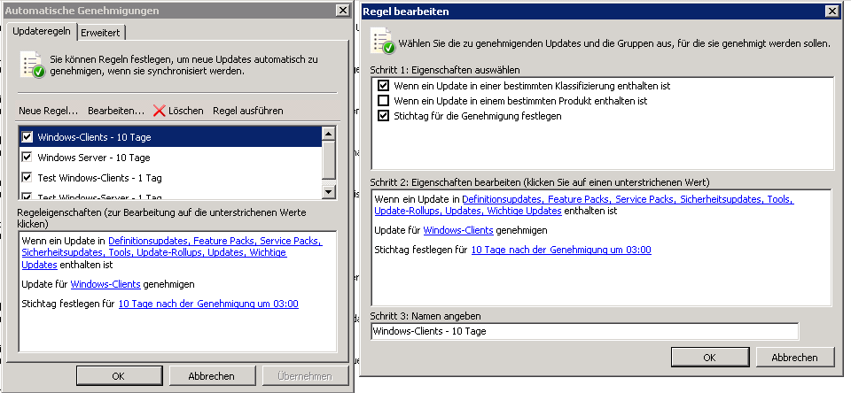
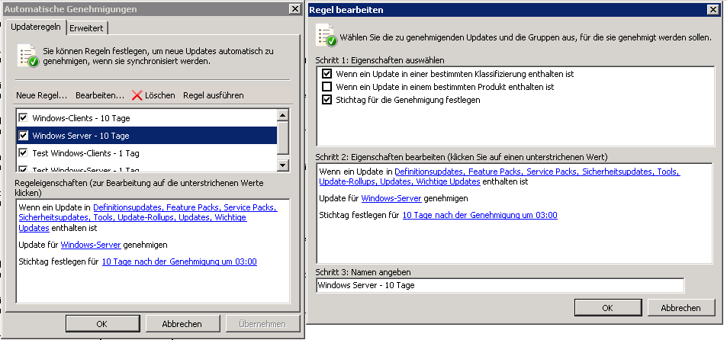
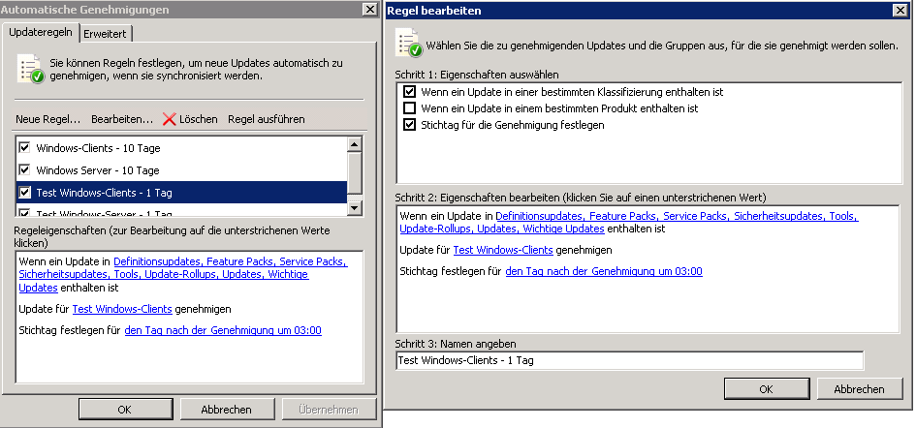
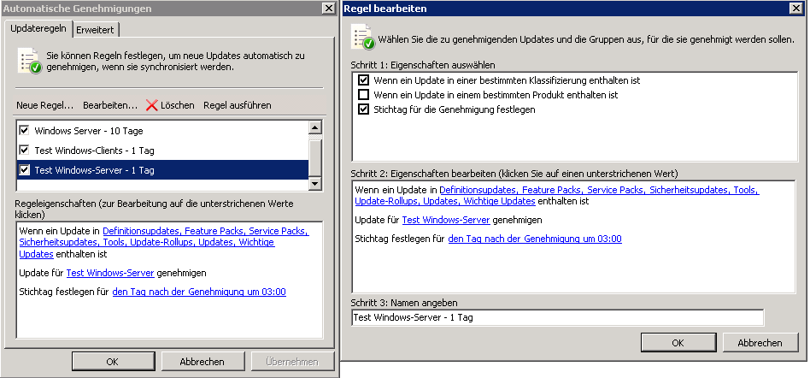

So überprüfen Sie den Status eines Updates
- Wählen Sie im Navigationsbereich der WSUS-Verwaltungskonsole Berichte.
- Klicken Sie auf der Seite Berichte auf den Bericht Updatestatus-Zusammenfassung. Das Fenster Updatebericht wird angezeigt.
- Wenn Sie die Liste mit Updates filtern möchten, wählen Sie die entsprechenden Kriterien aus (z. B. Updates in folgenden Klassifizierungen einbeziehen). Klicken Sie anschließend in der Symbolleiste des Fensters auf Bericht erstellen.
- Das Fenster Updatebericht wird angezeigt. Sie können den Status einzelner Updates überprüfen, indem Sie das Update im linken Bereich des Fensters auswählen. Im letzten Abschnitt des Berichtsfensters wird die Zusammenfassung des Updatestatus angezeigt.
- Sie können den Bericht speichern oder drucken. Klicken Sie hierfür in der Symbolleiste auf das entsprechende Symbol.
- Nach dem Testen der Updates können Sie die Installation der Updates für die entsprechenden Computergruppen in Ihrer Organisation genehmigen.

